# Facebook大规模页面-页面网络可视化项目说明文档

## 1. 项目概述

该项目旨在通过D3.js可视化Facebook的页面-页面网络数据集。通过将节点表示为页面，边表示为页面之间的连接关系，用户可以交互式地探索网络的结构和不同页面之间的连接情况。每个页面节点根据其类型（如政府、企业、非营利组织、个人等）以不同颜色表示，便于区分。

## 2. 项目设计

### 2.1 交互设计

**工具提示**：当鼠标悬停在某个节点上时，会显示该节点的详细信息，包括节点ID、Facebook ID、页面名称及页面类型。

**点击事件**：点击某个节点时，旁边的列表会显示所有与该节点连接的其他节点，并显示这些节点的详细信息。

**缩放和平移**：通过鼠标滚轮缩放图表，并支持拖动平移，便于查看整个网络。

### 2.2 技术实现

**D3.js**：

用于创建和管理SVG元素，实现数据绑定、节点和边的绘制，以及缩放和平移功能。D3的力导向图布局用于模拟页面之间的物理连接关系，确保网络的节点和边可以以直观的方式布局和展现。

**数据处理**：

##### 1.输入数据：

musae_facebook_edges.csv：记录 Facebook 页面之间的链接，包含 id_1 和 id_2 两列，分别代表两个页面的连接关系。

musae_facebook_target.csv：记录 Facebook 页面属性信息，包含 id（页面ID）、facebook_id（Facebook 内部 ID）、page_name（页面名称）、page_type（页面类型）等信息。

##### 2.读取两个表：

##### 使用 Pandas 读取 musae_facebook_edges.csv 和 musae_facebook_target.csv，并将涉及合并的列转换为字符串类型，以确保数据的 一致性。

**3.生成 JSON 结构：**

将 musae_facebook_target.csv 表中的页面信息转换为 nodes 列表，每个节点（页 面）都是一个字典对象，包含页面的完整信息（id, facebook_id, page_name, page_type）。

将 musae_facebook_edges.csv 中的连接信息转换为 links 列表，每条边记录页面 之间的连接关系。

**4.保存为 JSON 文件：**

将生成的节点和连接数据以 graph.json 的格式保存，供前端 D3.js 可视化使用。

### 2.3 可扩展性

该项目具备高度可扩展性，可以轻松更换数据集或添加新功能，如：

显示更多的节点属性信息。

改进布局算法以处理更大规模的数据。

添加搜索功能，允许用户通过页面名称或ID来查找特定节点。

## 3. 数据结构

### 3.1 节点（页面）信息

节点代表Facebook的页面，每个节点都包含以下属性：

id：节点唯一标识符

facebook_id：Facebook页面的唯一ID

page_name：页面的名称

page_type：页面类型（如“government”、“business”、“non-profit”、“personal”）

### 3.2 边（页面连接）信息

每条边表示两个页面之间的连接，包含以下属性：

source：连接的起始节点

target：连接的目标节点

## 4. 使用说明

### 4.1 系统需求

现代浏览器（建议使用最新版的Chrome、Firefox或Edge）

本地服务器环境（如使用Live Server或Apache）或直接通过浏览器打开HTML文件

### 4.2 项目运行步骤

1. 下载或克隆本项目到本地计算机。
2. 确保graph.json文件存放在项目目录中。该文件应包含页面-页面网络的节点和边信息。
3. 使用浏览器打开index.html文件，或者在本地服务器上运行项目。
4. 你将看到一个互动式的网络图，图中节点代表Facebook页面，边表示页面之间的连接。
5. 通过鼠标悬停查看节点信息，点击节点查看与之相连的其他节点，使用滚轮缩放或拖动平移以调整视图。

### 4.3 功能使用

**节点信息显示**：当鼠标悬停在某个节点上时，工具提示会显示该节点的详细信息。

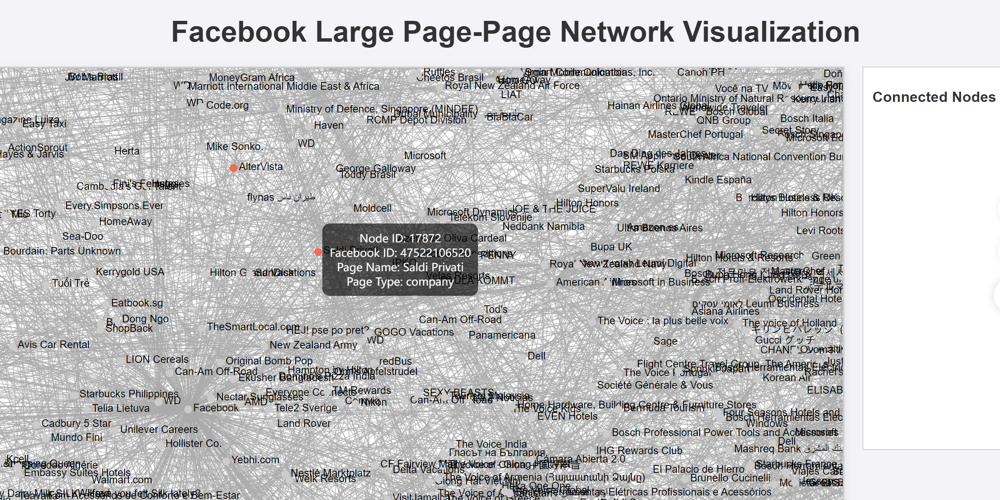

**节点连接列表**：点击某个节点，右侧的“连接节点列表”将列出所有与该节点直接相连的其他节点。

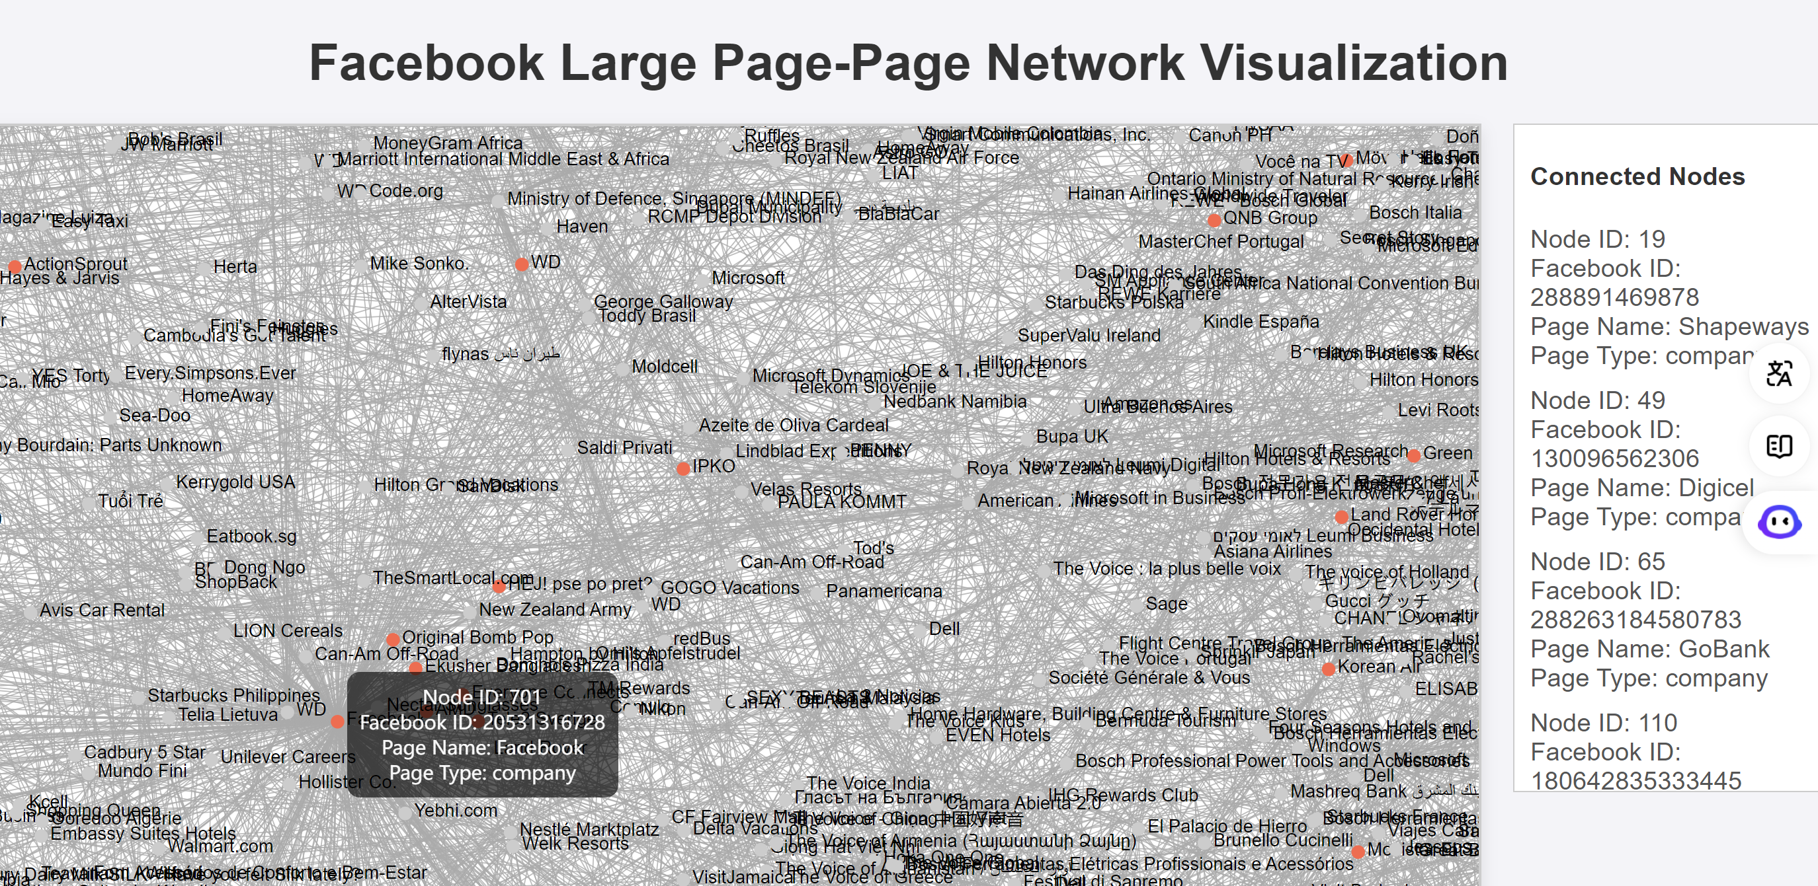

**缩放与平移**：通过鼠标滚轮进行图表的缩放，点击并拖动图表区域以实现平移。

## 5. 技术细节

### 5.1 力导向图布局

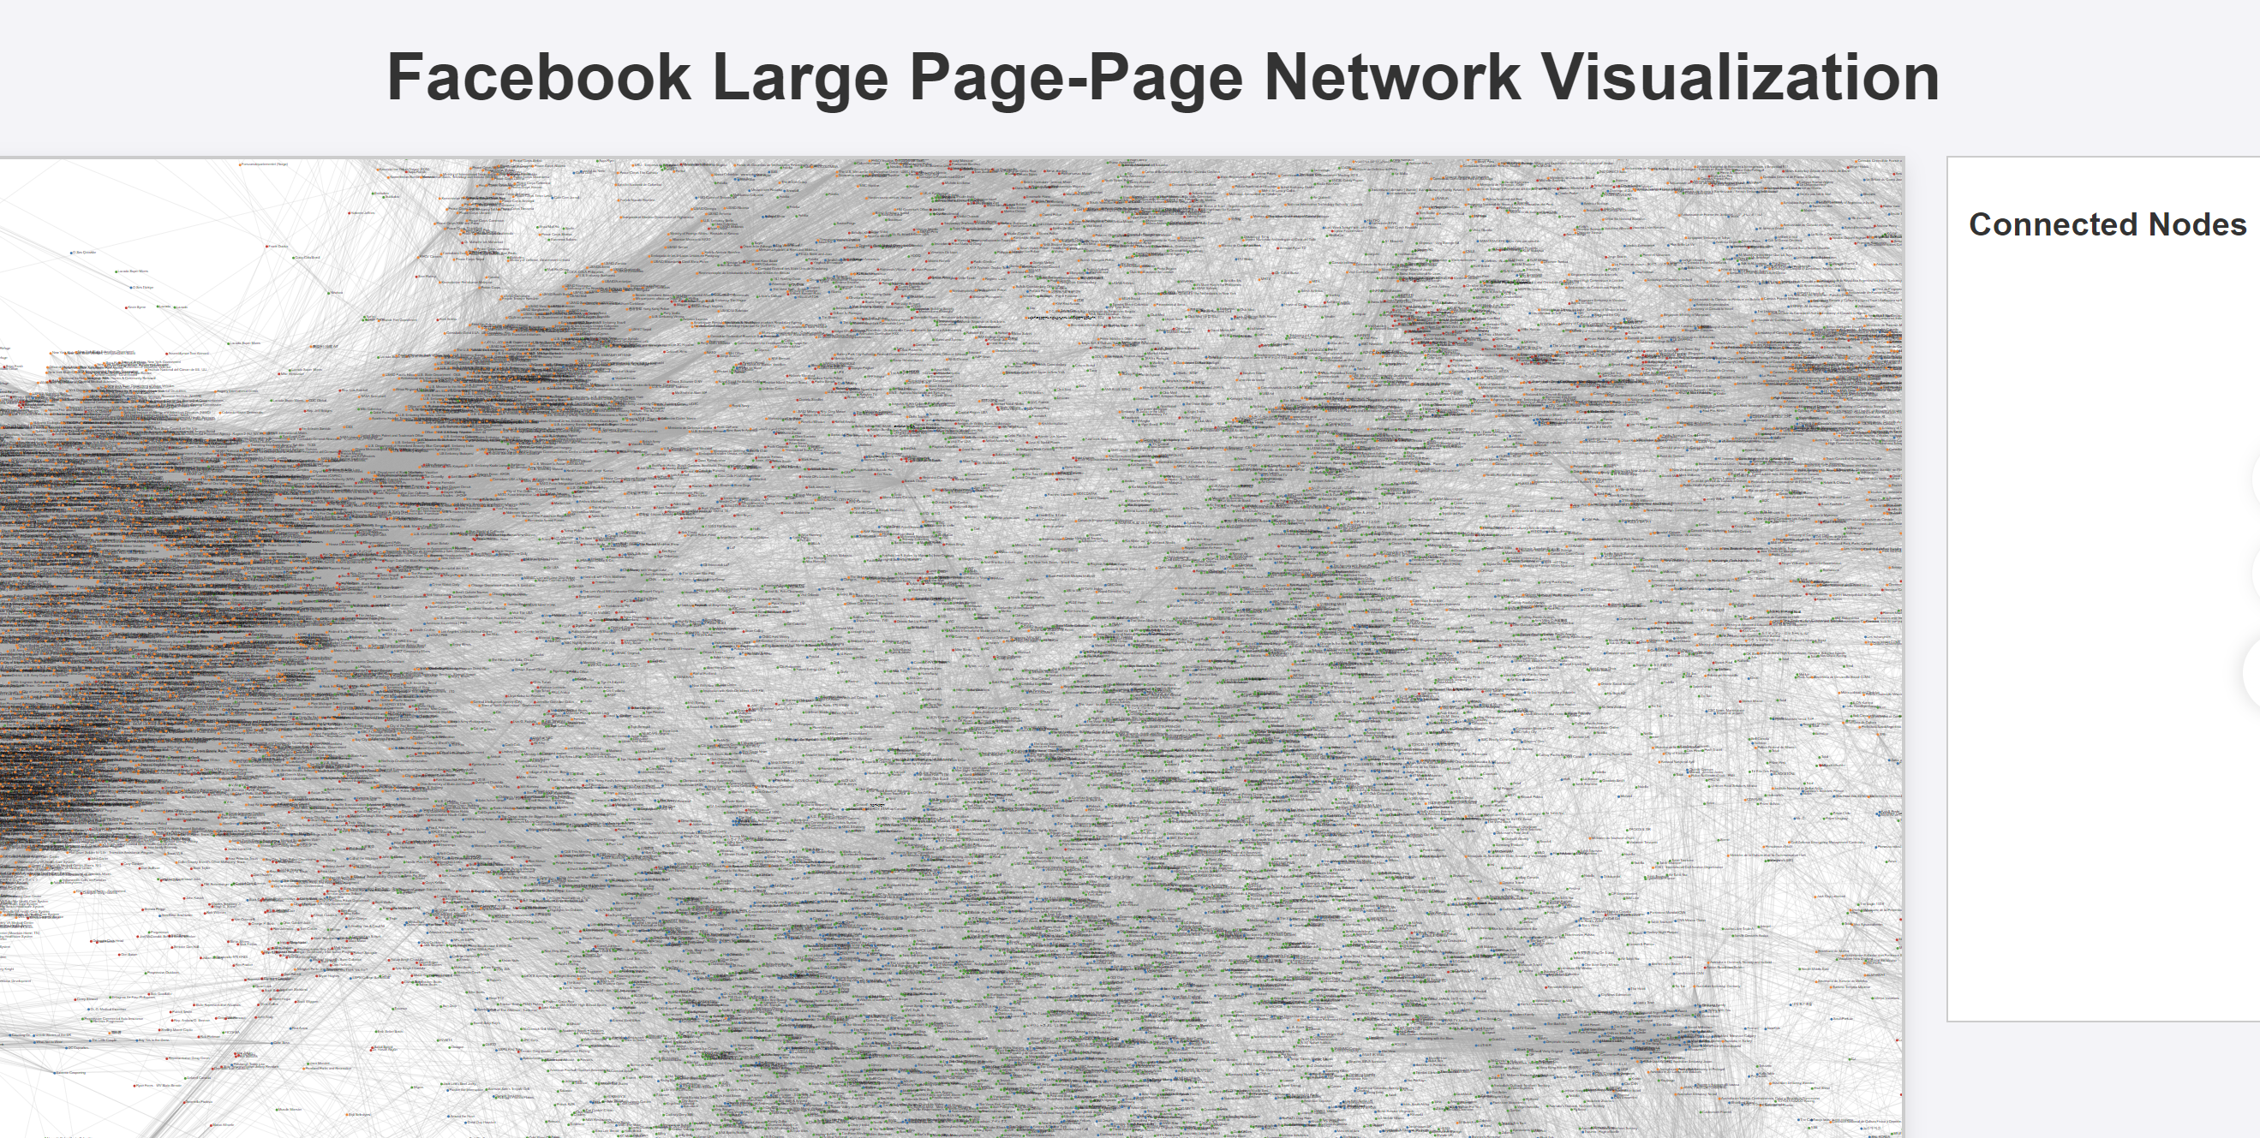

项目使用D3.js的力导向图模拟页面之间的连接关系。力导向图通过力模型来布局图形，使得相连节点根据定义的力学规则进行排列，从而实现节点之间的合理分布和边的最优展示。

### 5.2 缩放与平移

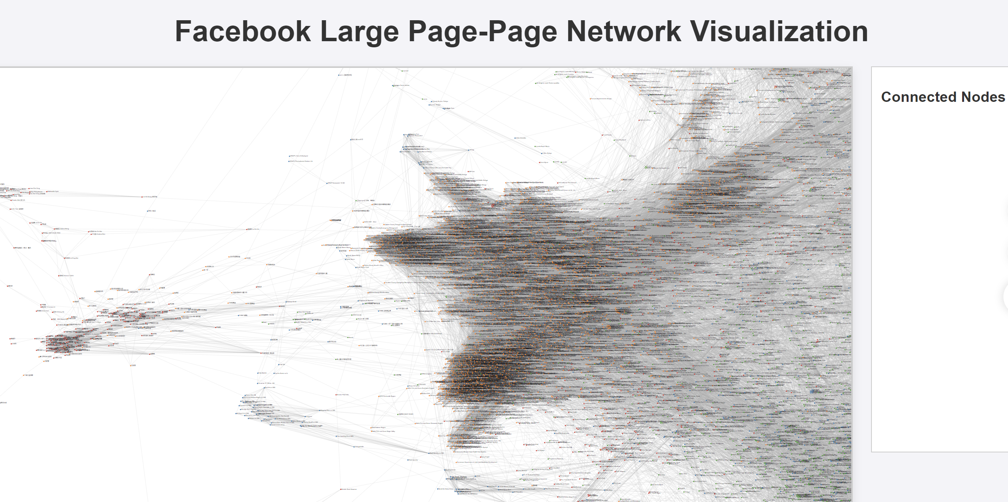

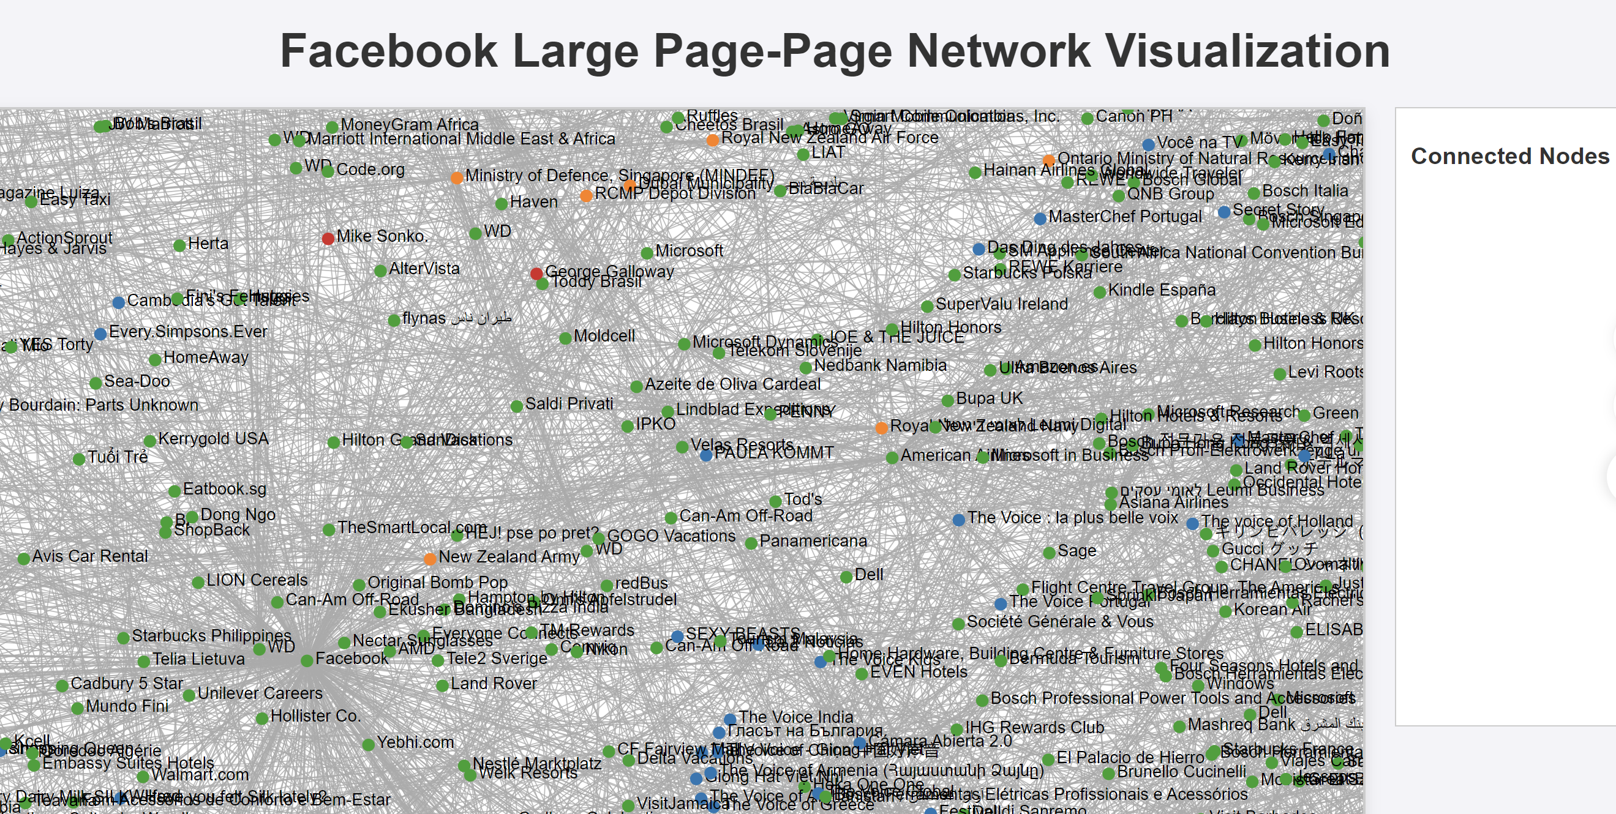

D3.js的缩放行为通过d3.zoom函数实现。通过调用svg.call(zoom)，可以实现对SVG图像的缩放和拖动平移。

### 5.3 颜色编码

通过d3.scaleOrdinal函数为不同页面类型定义颜色映射，确保每类页面都有独特的颜色表现。

javascript

Copy code

const color = d3.scaleOrdinal()

.domain(["government", "business", "non-profit", "personal"])

.range(["#1f77b4", "#ff7f0e", "#2ca02c", "#d62728"]);

## 6. 问题排查

* **节点无法显示**：请检查graph.json文件格式是否正确，确保节点和边的数据格式与程序预期一致。
* **缩放或拖动无效**：确认是否正确加载了D3.js库，并且d3.zoom()是否被正确调用。

## 7. 未来改进

**搜索功能**：未来版本可以添加页面名称搜索功能，允许用户快速定位特定节点。

**更多的节点属性展示**：为节点添加更多详细属性信息，并在可视化图中进一步展示。

**动态数据加载**：实现从外部API动态加载数据，提升网络图的实时性和数据量处理能力。